Управление образования Администрации города Екатеринбурга
Муниципальное бюджетное образовательное дошкольное учреждение
-детский сад № 251
Спортивный праздник, посвящённый 70-летию Победы в Великой Отечественной войне

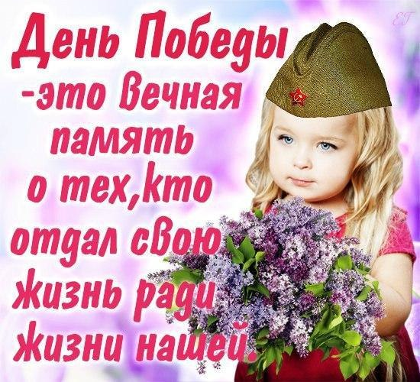
Составитель: Власова Марина Павловна
Должность: инструктор по физической культуре

Екатеринбург
2015
Образовательная область: физическое развитие.
Тема: 70-летие Победы в Великой Отечественной войне.
Форма: спортивный праздник.
Участники: две команды подготовительной группы и родители (папы).
Цели: укреплять здоровье детей, формировать устойчивый интерес детей и их родителей к занятиям физической культурой и спорту; формировать познавательно - исследовательские умения, развивать память, мышление, устную речь; воспитывать чувство патриотизма и сострадания, дружелюбного отношения к людям, чувство любви к Родине, гордости за героизм нашего народа.
Задачи: формировать у воспитанников двигательный опыт через овладение игровыми технологиями, становление целенаправленности и саморегуляции в двигательной сфере; развивать основные физические качества, нравственно - волевые качества. Воспитывать целеустремленность, настойчивость и чувство товарищества при проведении коллективных эстафет. Закреплять основные виды движений: ходьбу и бег, прыжки, ползание и лазание, координацию движений, ориентирование в пространстве. Закреплять умение быстро действовать по сигналу.
Педагогические средства и оборудование: сценарий праздника, слайды на военную тематику, декорации, компьютер, интерактивная доска, музыкальное сопровождение, медали, дипломы, подарки всем участникам, стулья, скамейки; стойки, обручи, мячи, платки, кубы, кегли, рюкзаки, веревка, маты, туннель, кубики, гимнастические маты, гимнастические палки, пилотки и береты, корзины, медали, дипломы, подарки, игрушечные грузовики, «гусеница», журавли из бумаги, куб из 7 частей, стол для армрестлинга
Предварительная работа: разработать сценарий праздника, подготовить спортивный инвентарь, декорации для украшения зала, форму по родам войск командам. Разработать домашнее задание с родителями и педагогом – компьютерную презентацию командам: «Моряки» и «Танкисты», которое они будут предоставлять вниманию зрителей на интерактивной доске. Приобрести медали, дипломы, подарки. Рассматривание иллюстраций и альбомов о Великой Отечественной Войне. Беседы о войне. Оформление выставки детских рисунков на тему «Нам не нужна война». Разучивание песен, танцев и стихов к празднику. Чтение рассказов С. Баруздина «За Родину» из книги «Шли солдаты по улице», Л. Кассиля «Памятник советскому солдату» из книги «Твои защитники». Чтение стихов Г. Рублева «Солдаты», Т. Трутневой «Советский воин», «Победой кончилась война» и др.
Место проведения: спортивный зал.
Перед началом праздника звучит фонограмма записи песен военных лет.
Спортивный зал празднично украшен воздушными шарами, флажками с российской символикой, гвоздиками, салютом.
На центральной стене – (на интерактивной доске) изображение-слайд с большими цифрами «1945 – 2015», по краям летящие голуби, держащие в клюве растяжку, на которой написаны слова «Победа». На стенах развешены рисунки детей на тему «Нам не нужна война».
Звучат торжественно фанфары (фонограмма).

Ход мероприятия:
Дети в костюмах моряков и танкистов под музыку песни (музыка Д. Тухманова, слова А.Харитонова «День Победы») торжественным маршем входят в зал и садятся на стульчики.
Ведущий: Уважаемые гости, наша страна отмечает незабываемый праздник – День Победы нашего народа в Великой Отечественной Войне, самой страшной и кровопролитной войны в истории человечества. Ребята, мы много говорили с вами о далёком времени, когда наша армия боролась и победила в страшной войне, но зачем нам сейчас, спустя 70 лет вспоминать о давно прошедшей войне?
( Ответы детей).
Ведущий: Конечно же, чтобы война не повторилась, чтобы люди помнили о тех, кто погиб, сражаясь за нашу мирную, счастливую жизнь.
Да, ребята, этот день никогда не забудут люди. За то, что мы сейчас с вами вместе радуемся, смеемся, играем, - мы обязаны нашим дедушкам и бабушкам, которые в жестоких боях и сражениях отстояли этот радостный день. Так будем же, ребята, радоваться и беречь этот чудесный мир, в котором мы живем. ( На сцену выходят трое детей).
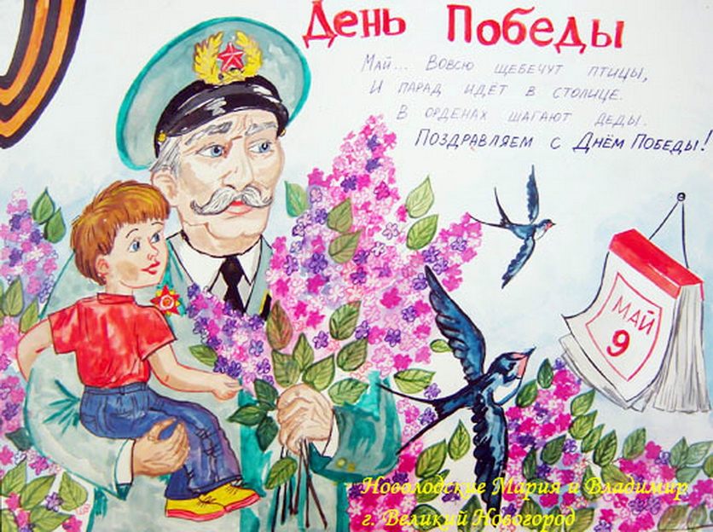
1-й ребенок: Сегодня праздник – День Победы,
Счастливый праздник – день весны!
В цветы все улицы одеты
И песни звонкие слышны.
Там, где пушки не гремят,
В небе солнце ярко светит!
Нужен мир для всех ребят,
Нужен мир для всей планеты!
2-й ребенок: Был великий День Победы
Много лет тому назад.
День Победы помнят деды,
Знает каждый из внучат.
3-й ребенок: Чтит великий День Победы
Вся огромная страна.
В День Победы наши деды надевают ордена.
Ведущий: 4 года шла война – это 1418 дней и ночей, 20 миллионов погибших. Вы только представьте, если по каждому погибшему объявить минуту молчания, страна будет молчать… 32 года!
Помните, через века, через года – помните!
О тех, кто уже не придет никогда – помните!
Объявляется минута молчания. (Все встают)
Дети исполняют песню «Славный день победы», музыка и слова Н. Манукян
Развлечение «Гусеница». Обе команды передвигаются в специальных гусеницах,
похожих на траки танка, но способ передвижения заимствован именно у гусеницы (рис. №1)
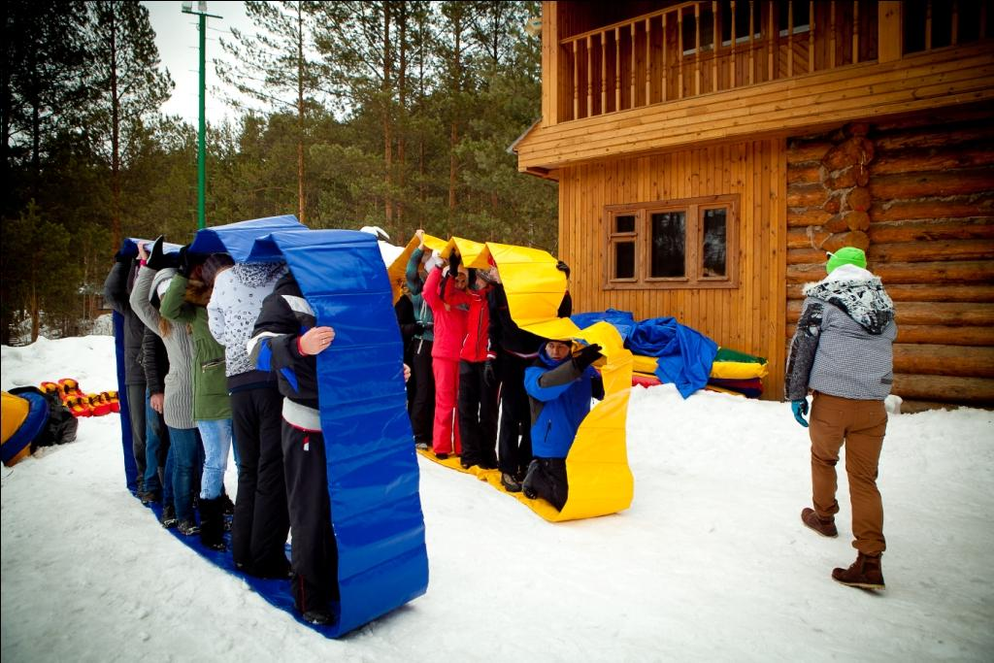 Рис.№ 1 «Гусеница»
Ведущий: Вам наверно, тоже хочется быть пограничниками или на флоте служить? Давайте посмотрим, какие из вас получатся воины
Ребята, а что помогает бойцам каждое утро чувствовать себя бодрыми и сильными? Конечно же, зарядка!
(Дети выполняют движения по тексту стихотворения за инструктором по физкультуре).
Встали рано, подтянулись,
Плечи развели, прогнулись.
Руки в стороны, вперед.
Делай вправо поворот.
Делай влево поворот.
Все присели, дружно встали.
Наклонились, пол достали.
Встали смирно и на месте,
Маршируем дружно вместе.
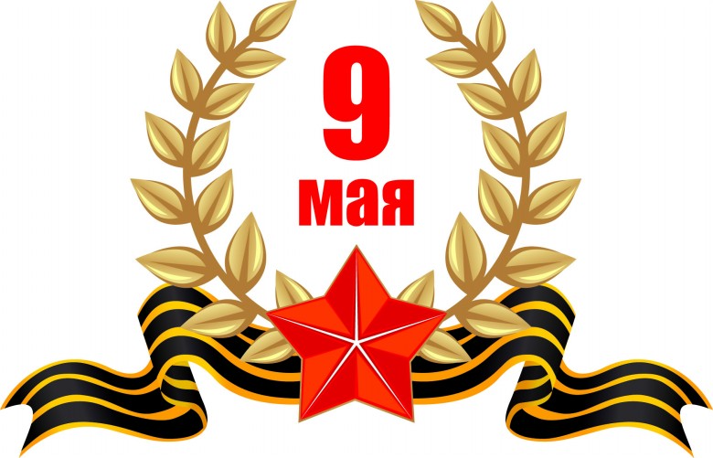

Стой! Все вдохнули глубоко,
Выдохнули: как легко!

Ведущий: Молодцы!
Внимание! Внимание!
Начинаются соревнования,
Сильных, ловких и умелых
Будущих солдат и пап.
Приветствие команд. Команды «Моряки» и «Танкисты» вместе с педагогом и родителями представляют домашнее задание на интерактивной доске.
Ведущий:
Солдатом чтобы стать
Нужно многое узнать.
Быть проворным и умелым.
Очень ловким, сильным, смелым!
И пройдет совсем немного времени, и наши дети подрастут и займут место тех, кто сейчас стоит на страже нашей Родины. А сегодня мы проведем учение школы молодого бойца. А помогут нам в этих учениях, ребята, ваши родители под руководством инструктора по физической культуре.
1. Эстафета «Доставь снаряды к орудию».
У каждой команды - игрушечный грузовик с мячиками. Задание - быстро провести грузовик, обогнуть кегли змейкой и вернуться обратно. Стараться, чтобы мячики не падали с грузовика. Чья команда скорее справится с заданием и потеряет наименьшее количество «снарядов», та и выигрывает.
2. Эстафета «Вещмешок».
Задание - быстро надеть рюкзак, обежать змейкой кегли, вернуться, снять рюкзак и передать его следующему участнику.
Чтоб врага застать врасплох,
Примени смекалку,
И не лишней будет тут
Спортивная закалка!
3. Эстафета «Преодолеть заграждение».
Перед командами на высоте 20-25 см от пола натягивается веревка.
Задание — быстро подползти под веревкой, так чтобы ее не коснуться, обежать стойку, вернуться назад, перепрыгнуть веревку.
Дети исполняют песню «Наша Родина сильна», музыка А. Филиппенко, слова Т.Волгиной («Праздник каждый день», И.Каплунова, И. Новоскольцева).
4. Эстафета «Отважные разведчики».
Задание - пролезть в тоннель, проползти по мату, перепрыгнуть через препятствие - куб. Обратно вернуться бегом.
Конкурс для пап «Армрестлинг». Папы соревнуются в силе рук (рис.№2).
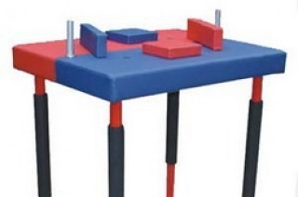Рис.№2 «Армрестлинг»

К нам в детский сад доставлено важное донесение. Но оно зашифровано. Надо его расшифровать.
5. Конкурс «Секретный пакет».
Давайте посмотрим, что в пакете? Да тут загадки!
Конкурс «Боевые отгадки». Дети поочередно называют слова-отгадки (по командам).
1. Подрасту, и вслед за братом
Тоже буду я солдатом,
Буду помогать ему
Охранять свою ...(страну)
2. Брат сказал: "Не торопись!
Лучше в школе ты учись!
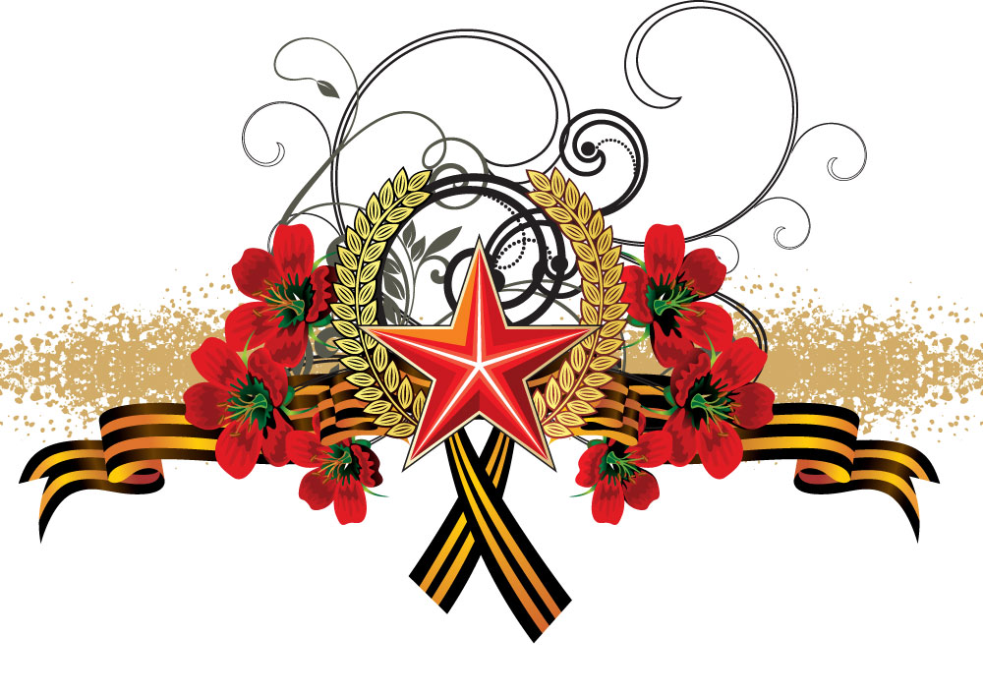
Будешь ты отличником –
Станешь ...(пограничником)
3. Моряком ты можешь стать,
Чтоб границу охранять
И служить не на земле,
А на военном ...(корабле)
4. Самолет парит, как птица,
Там - воздушная граница.
На посту и днем, и ночью
Наш солдат - военный ...(летчик)
5. Снова в бой машина мчится,
Режут землю гусеницы.
Та машина в поле чистом
Управляется ... (танкистом)
6. Можешь ты солдатом стать
Плавать, ездить и летать,
А в строю ходить охота –
Ждет тебя, солдат, ...(пехота)
7. Любой профессии военной
Учиться надо непременно,
Чтоб быть опорой для страны,
Чтоб в мире не было ...(войны)
8. От страны своей вдали
Ходят в море… (корабли)
Из набора, который в пакете, предложенных букв необходимо выложить слово «Победа».
Танцевальная пауза: танец «Яблочко» в исполнении мальчиков.
6. Эстафета «Учебная тревога»
Командиры добегают до ориентира, надевают головные уборы (пилотки, берет), берут «автоматы» - (гимнастические палки), возвращаются к месту старта и передают эстафету следующим участникам.
Побеждает отряд, все бойцы которого в головных уборах и с оружием быстрее построились по линии старта.
Ведущий: Каких спортсменов ловких
Увидели сейчас,
Что значит тренировка-
Ну, просто высший класс!
Конкурс для капитанов.
Ведущий: из мягких модулей (7 частей) необходимо каждому капитану на скорость сложить один огромный куб. (рисунок № 3).
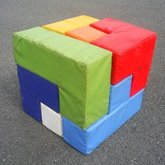 Рисунок №3 «Куб»
В центре внимания капитаны морских кораблей. Не спокойно стало море, нашим папам необходимо спасти тонущих моряков.
7. Эстафета «Смелые моряки».
Папа берёт шлюпку (большой обруч) обегает буй (конус), в лодку садится пассажир, на лодке папа переправляет его за буй, затем бежит за вторым пассажиром, итак пока вся команда не будет спасена.
В финале бомбежка эшелона, мизансцена боя и затемнение. Пауза.
Эпилог - Звучит музыка, появляются лучи один за другим и в границах каждого луча вверх поднимаются белые журавли. В исполнении девочек танец «Аист» (под песню С. Ротару «Аист на крыше»)
Ребенок: Помните, через года, через века,
Помните, о тех, кто уже не придет никогда,
Помните!
Ребенок: Люди, как сердца стучатся,
Помните, какой ценой завоевано счастье,
Пожалуйста, помните!
Ребенок: Не плачьте, в горле сдержите стоны,
Горькие стоны,
Памяти павших будьте достойны,
Вечно достойны!
Ведущий:Нужен мир тебе и мне,
Чистый воздух на Земле,
Птичий гомон, детский смех,
Солнце, дождик, белый снег.
Лишь война, лишь война
На планете не нужна!
Дети и гости исполняют песню «День Победы», звучит фонограмма песни Д. Тухманова и В. Харитонова. Подведение итогов. Награждение медалями, дипломами и подарками обеих команд и пап. Дети совершают круг почета и выходят из зала.

Планируемые результаты:
- Ходить и бегать легко, сохраняя правильную осанку, направление и быстрый темп.
- Выполнять правильно все виды основных движений (ходьба, бег, прыжки, лазанье).
- Выполнять физические упражнения из разных исходных положений чётко и быстро.
- Активно участвовать в подвижных эстафетах, ориентироваться в пространстве, быстро действовать по сигналу.
- Проявлять дисциплинированность, выдержку, дружелюбие, самостоятельность в двигательной деятельности.
